Министерство науки и высшего образования Российской Федерации

**Федеральное государственное бюджетное образовательное учреждение**

**высшего профессионального образования**

«Владимирский государственный университет

имени Александра Григорьевича и Николая Григорьевича Столетовых»

**(ВлГУ)**

**Кафедра информационных систем и программной инженерии**

Лабораторная работа №3

по дисциплине «Качество программно-информационных систем»

Выполнил:

студент гр. ПРИ-117

Емельянов Д.В.

Принял:

Хорошева Е.Р.

Владимир 2020 г.

**Цель работы**

Методом экспертных оценок разработать систему показателей качества программного продукта.

**Выполнение работы**

В ходе работы были применены экспертные методы оценки качества программной продукции. Объектом исследования программы для организации аудио- и видеоконференций: Skype, Discord, Zoom. Для исследования была собрана комиссия, состоящая из: бизнес-пользователь, менеджер проекта, администратор проекта. Для получения суждений экспертов использовалось анкетирование.

Таблица 1. Перечень показателей качества программных продуктов

|  |  |  |  |  |
| --- | --- | --- | --- | --- |
| № | Показатели качества (функциональность) | Программный продукт моделирования бизнес-процессов | | |
| 1. Skype | 1. Discord | 1. Zoom |
| 1 | Осуществление видеоконференций | + | + | + |
| 2 | Осуществление аудио конференций | + | + | + |
| 3 | Общение с помощью общего чата | + | + | + |
| 4 | Общение с личных сообщений | + | + | + |
| 5 | Общение в конференциях без ограничений | + | + | - |
| 6 | Выделение ролей | - | + | - |
| 7 | Показ рабочего стола | + | + | + |
| 8 | Вывод звука со своего компьютера в конференцию | - | + | - |
| 9 | Управление звуком пользователя во время конференции | - | + | + |

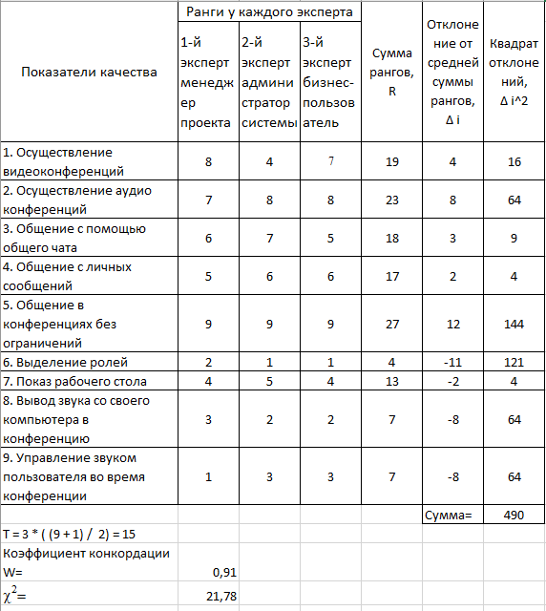

Рисунок 1. Ранжирование показателей и обработки результатов.

Выводы по расчетам:

Коэффициент конкордации, W равен 0,91, следовательно у экспертов почти полная согласованность во мнениях.

Критерий Пирсона χ2 равен 21,78. (он больше табличного примерно на 10) Это говорит нам о том, что согласованность экспертов была неслучайна.

**Вывод**

Методом экспертных оценок разработал систему показателей качества программного продукта.